Индивидуальный проект
по курсу «Основы алгоритмизации и программирования»

Тема проекта:

Разработка игры «Камень, ножницы, бумага» на JavaScript с использованием HTML и CSS.

Условие задачи:

Создать интерактивную веб-игру, в которой пользователь может играть против компьютера в классическую игру «Камень, ножницы, бумага». Игра должна иметь графический интерфейс, обрабатывать выбор пользователя, генерировать случайный выбор компьютера, определять победителя каждого раунда и вести счет.

Требование к функционалу:

- Отображение игрового интерфейса с кнопками для выбора («Камень», «Ножницы», «Бумага»).
- Генерация случайного выбора компьютера.
- Определение результата раунда на основе классических правил игры:
- Камень побеждает ножницы.
- Ножницы побеждают бумагу.
    - Бумага побеждает камень.
- Ведение счета (количество побед пользователя и компьютера).
- Отображение результатов каждого раунда (выбор игрока, выбор компьютера, результат).

Требования к входным данным:

Нажатие кнопки выбора («Камень», «Ножницы», «Бумага»).

Требования к выходным данными:

- Отображение выбора компьютера и пользователя.
- Отображение результата раунда (победа, поражение, ничья).
- Обновление счета.

Алгоритмы основных методов решения поставленной задачи:

- Генерация выбора компьютера:
- Использование функции Math.floor() и Math.random() для выбора случайного числа от 0 до 2.
- Сопоставление числа с выбором («Камень», «Ножницы», «Бумага»).
- Определение победителя:
- Сравнение выбора пользователя и компьютера.
- Применение правил игры для определения результата.
- Обновление интерфейса:
- Отображение выбора компьютера и пользователя.
- Вывод результата раунда.
- Обновление счета.

Описание программного кода основных методов:

- Для корректной работы программы необходимо сначала создать переменные, в которых хранятся элементы DOM-структуры и переменные-счетчик для компьютера, и для пользователя (рисунок №1).

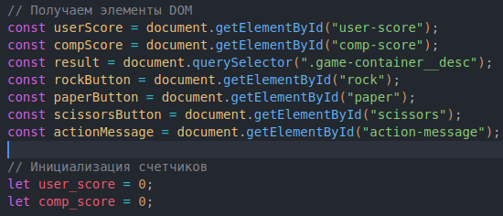
Рисунок №1 — Создание переменных

- Функция «getCompChoice()». Отвечает за случайный выбор компьютера. В функции происходит инициализация массива со значениями тактик игры, далее функция возвращает случайное значение из массива (рисунок №2).

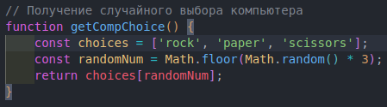
Рисунок №2 — Функция «getCompChoice()»

- Функция «getWinner()». Принимает два параметра — выбор тактики пользователя и компьютера. В функции происходит простейшая проверка на победителя партии по переданным параметрам, и далее, в зависимости от результата, возвращается значение (рисунок №3).

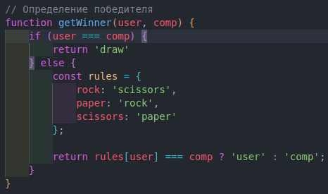
Рисунок №3 — Функция «getWinner()»

- Функция «showChoices()». Принимает три параметра — выбор тактики пользователя, компьютера и победитель партии. Функция сначала убирает со всех кнопок классы, которые отвечают за подсветку элементов. Далее подсвечиваем кнопки, которые выбрал пользователь и компьютер, у пользователя подсветка зеленная, а у компьютера красная. Если пользователь и компьютер выбрали одну и ту же кнопку, то эта кнопка подсвечивается серым цветом (рисунок №4).

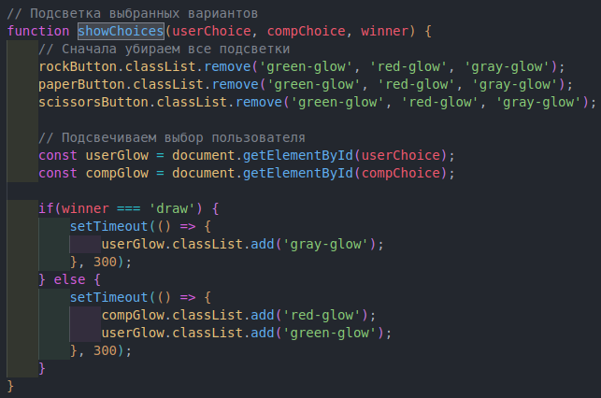
Рисунок №4 — Функция «showChoices()»

- Функция «updateScore()». Эта функция принимает один параметр — победителя партии. В зависимости от победителя, что передан в параметре, программа начисляет очко победителю (рисунок №5).

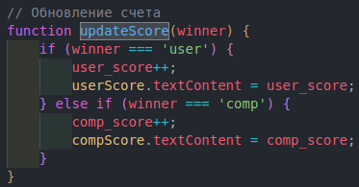
Рисунок №5 — Функция «updateScore()»

- Функция «displayResult()». Принимает три параметра — точно такие же как и у функции «showChoices()». Функции в зависимости от победителя, что передан в параметре, выводит на экран сообщение о том, кто выиграл партию (рисунок №6).

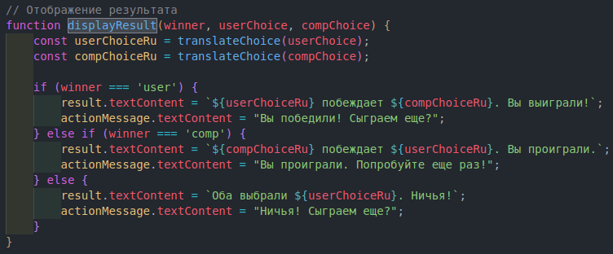
Рисунок №6 — Функция «displayResult()»

Тестовые ситуации:

- Тест №1: Пользователь выбирает «Камень», компьютер выбирает «Ножницы».
- Ожидаемый результат: Победа пользователя.
- Фактический результат: Победа пользователя.
- Тест №2: Пользователь выбирает «Бумага», компьютер выбирает «Камень».
- Ожидаемый результат: Победа пользователя.
- Фактический результат: Победа пользователя.
- Тест №3: Пользователь и компьютер выбирают «Ножницы».
- Ожидаемый результат: Ничья.
- Фактический результат: Ничья.
- Тест №4: Пользователь выбирает «Ножницы», компьютер выбирает «Камень».
- Ожидаемый результат: Поражение пользователя.
- Фактический результат: Поражение пользователя.

Экранные формы:

- Начальный интерфейс программы (рисунок №7).

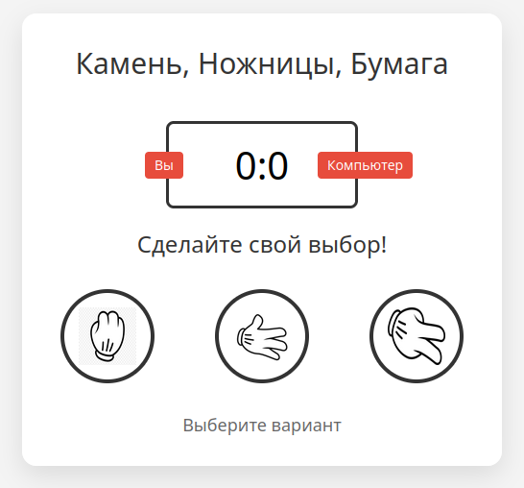
Рисунок №7 — Начальный интерфейс

- Отображение победы компьютера (рисунок №8).

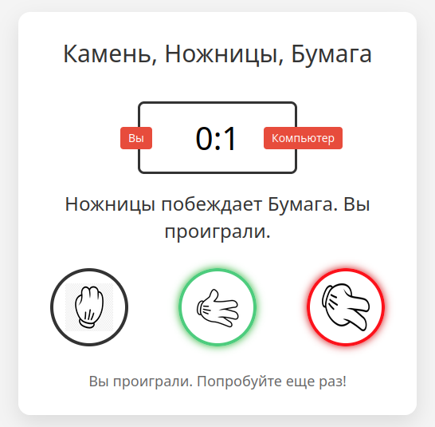
Рисунок №8 — Победа компьютера

- Отображение победы пользователя (рисунок №9).

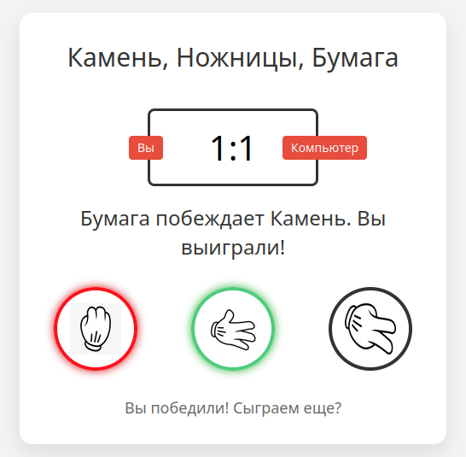
Рисунок №9 — Победа пользователя

- Отображение ничьи (рисунок №10).

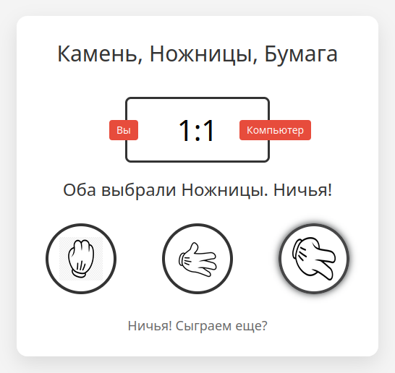
Рисунок №10 — Ничья

